Prerequisites

# Instalați Java 17

* Descărcați arhiva cu Java 17 de aici: <https://easyupload.io/pua3o5> (PAROLA: kronsoft)
* Dezarhivați conținutul in ***C:\Program Files\Java*** (daca nu exista folderul Java atunci creați-l)
* Cereați variabila de utilizator - ***JAVA_HOME***:
  + Căutați in Windows ***environment variables*** -> deschideți meniul -> click pe butonul *Environment Variables ...*

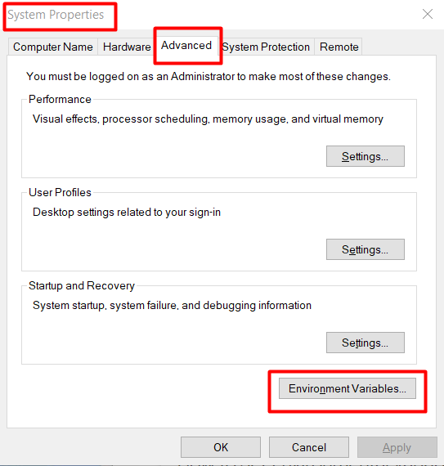

* + Adăugați variabila de utilizator cu numele ***JAVA_HOME*** si valoarea  ***C:\Program Files\Java\jdk-17.0.4.1***

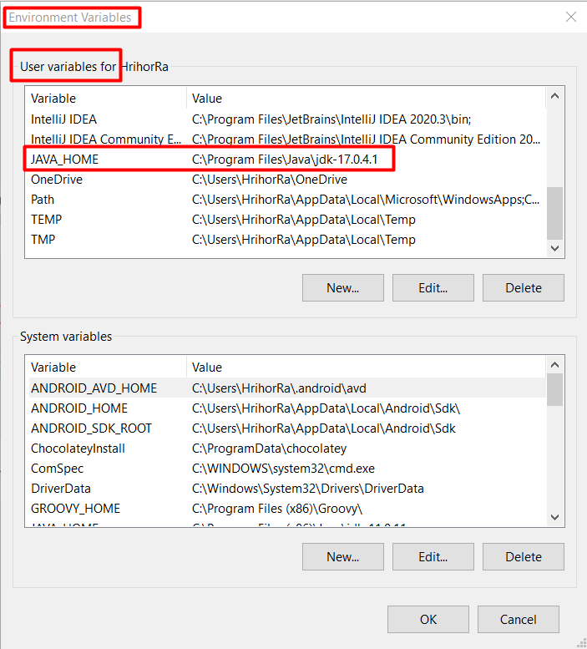

* Editați variabila de sistem ***Path*** (dublu click pe ea) si adăugați in lista calea: ***C:\Program Files\Java\jdk-17.0.4.1\bin***

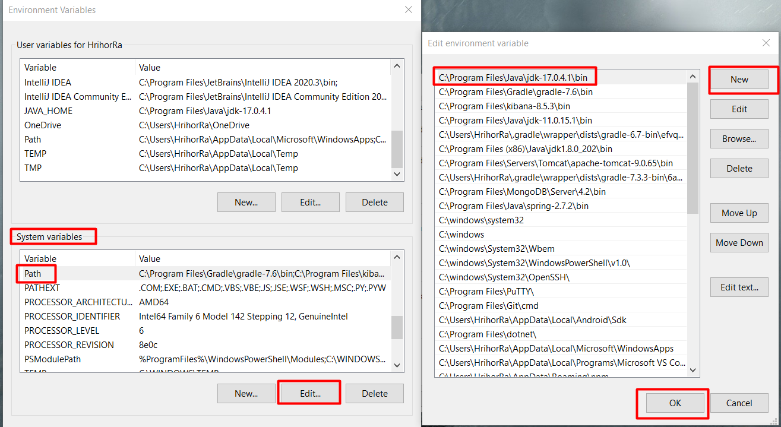

* Apăsați ok in toate ferestrele deschise iar pentru a testa instalarea deschideți un terminal și rulați comanda: *java –version*

Dacă instalarea a fost făcută cu succes ar trebui sa aveți următorul log:

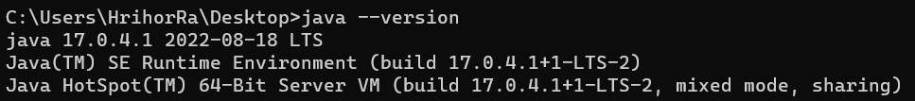

# Instalați Eclipse IDE for Enterprise Java and Web Developers

Link: <https://www.eclipse.org/downloads/packages/release/2021-03/r/eclipse-ide-enterprise-java-and-web-developers>

# Instalați PostgreSQL

Link: <https://www.enterprisedb.com/postgresql-tutorial-resources-training?uuid=7ce7e93f-e1eb-4e42-85fa-84c0c98859ee&campaignId=7012J000001h3GiQAI>

In Wizard-ul de instalare trebuie bifata si instalarea tool-ului **pgAdmin** (aplicație pentru gestionarea bazei de date)

# Instalați Postman

Link: <https://dl.pstmn.io/download/latest/win64>

# Instalați Node JS

Link: <https://nodejs.org/dist/v18.13.0/node-v18.13.0-x64.msi>

Pentru a verifica instalarea rulați într-un terminal comanda: ***node –version***

 ***(nu trebuie neapărat versiunea asta)***

# Instalați Visual Studio Code

Link: <https://code.visualstudio.com/>

# Instalați Angular CLI (pasul 5 este obligatoriu înainte de acesta)

Rulați următoarea comanda într-un terminal: ***npm i @angular/cli***

Dacă rularea comenzii de mai sus produce o eroare legata de *policy* atunci intr-un Windows Shell trebuie rulată comanda:

***Set-ExecutionPolicy -Scope CurrentUser -ExecutionPolicy RemoteSigned***

După ce rulați comanda aceasta mai încercați odată prima comanda. Pentru a verifica instalarea rulați într-un terminal comanda: ***ng --version***

